Business Intelligence
Laporan Tugas
Pembangunan Data Warehouse dengan proses ETL (Extract, Transform, Load)
Multitable E-commerce European Fashion

Kelompok 07:

Muhammad Fakhri Al-Kautsar | 2409116081
Raihan Fariz Novanto | 2409116083
Aris Candra Muzaffar | 2409116088
Jabbar Hafizh Abdillah | 2409116116

Daftar Isi

Daftar Isi 1
Daftar Gambar 3
Daftar Tabel 5
BAB I 7
A. Latar Belakang 7
BAB II 8
A. Urutan Tahapan 8
B. Diagram Star Schema 9
BAB III 11
A. Extract 11
B. Transform 12
C. Load 16
BAB IV 18
A. Penjualan per Channel 18
B. Penjualan per Negara 19
C. Penjualan per Kategori Produk 19
D. Tren Penjualan Bulanan 20
E. Penjualan per Rentang Usia 21
BAB V 23
Lampiran 24

Daftar Gambar

Gambar 1. Diagram Star Schema Data Warehouse 7
Gambar 2. Grafik Total Revenue per Channel 16
Gambar 3. Grafik Top 6 Negara berdasarkan Revenue 17
Gambar 4. Grafik Distribusi Revenue per Kategori Produk 18
Gambar 5. Grafik Tren Revenue Bulanan 19
Gambar 6. Grafik Revenue per Rentang Usia Pelanggan 20

Daftar Tabel

Cuplikan Kode dan Output 1. Extract — pembacaan data CSV dan verifikasi shape ketujuh tabel 8
Cuplikan Kode dan Output 2.1. Transform — konversi tipe data tanggal 9
Cuplikan Kode dan Output 2.2. Transform — pemeriksaan duplikat dan missing value 10
Cuplikan Kode dan Output 2.3. Transform — pembentukan dimensi tanggal dim_date 10
Cuplikan Kode dan Output 2.4. Transform — pembentukan dimensi pelanggan, produk, dan channel 11
Cuplikan Kode dan Output 2.5. Transform — penggabungan sales_items dengan sales 12
Cuplikan Kode dan Output 2.6. Transform — pemetaan ke key dimensi 12
Cuplikan Kode dan Output 2.7. Transform — pembentukan tabel fakta fact_sales 13
Cuplikan Kode dan Output 3. Transform — pembentukan tabel fakta fact_sales 13

BAB I
Pendahuluan

Latar Belakang
Pengambilan keputusan bisnis yang efektif memerlukan dukungan data yang terintegrasi dan terstruktur. Business Intelligence memanfaatkan data historis untuk menghasilkan insight yang mendukung perencanaan strategis. Dalam industri retail fashion, data penjualan, pelanggan, dan produk seringkali tersimpan di berbagai sistem operasional yang terpisah.
Data operasional yang tersebar menyulitkan analisis agregat. Misalnya, untuk menjawab pertanyaan seperti "Channel mana yang paling menguntungkan?" atau "Negara mana yang paling banyak berkontribusi?", diperlukan penggabungan data dari beberapa sumber. Tanpa integrasi yang tepat, analisis memakan waktu lama dan risiko ketidakakuratan meningkat.
Data warehouse adalah solusi yang menyimpan data historis dari berbagai sumber dalam struktur yang terintegrasi dan teroptimasi untuk analisis. Proses ETL (Extract, Transform, Load) menjadi tulang punggung pembangunan data warehouse: extract mengambil data dari sumber, transform membersihkan dan mempersiapkan data, serta load memuat data ke struktur warehouse. Desain star schema dengan tabel dimensi dan tabel fakta memungkinkan query analitis yang efisien.
Dataset European Fashion Store (Multitable E-Commerce) dari Kaggle dipilih karena memenuhi kebutuhan demonstrasi ini. Dataset ini berisi tujuh file CSV yang saling terhubung (sales, sales_items, customers, products, channels, campaigns, stock), sehingga merepresentasikan skenario bisnis nyata dengan data relasional. Struktur multi-tabel cocok untuk memperagakan proses ETL dan desain star schema. Selain itu, data penjualan fashion Eropa memberikan konteks yang relevan bagi analisis retail.
Tujuan proyek ini adalah (1) membangun data warehouse dengan skema star schema dari data European Fashion Store, (2) menerapkan proses ETL secara lengkap meliputi extract, transform, dan load, serta (3) melakukan analisis data untuk mendapatkan insight bisnis berupa penjualan per channel, per negara, per kategori produk, dan tren bulanan.

BAB II
Tahapan Proses

Urutan Tahapan
Proyek ini mengikuti alur kerja standar pembangunan data warehouse. Urutan tahapannya adalah sebagai berikut.

Pemilihan data
Dataset European Fashion Store (Multitable E-Commerce) dipilih dari Kaggle. Dataset ini terdiri atas tujuh file CSV yang saling terhubung: sales, sales_items, customers, products, channels, campaigns, dan stock. Struktur multi-tabel ini memungkinkan demonstrasi proses integrasi data yang representatif.

Desain data warehouse
Tahap ini merancang star schema dengan empat tabel dimensi dan satu tabel fakta. Tabel dimensi meliputi dim_customer, dim_product, dim_date, dan dim_channel. Tabel fakta berupa fact_sales yang menyimpan transaksi penjualan dan terhubung ke keempat dimensi melalui foreign key.

Proses ETL
Data diekstrak dari file CSV, ditransformasi (cleansing, pembuatan dimensi, mapping key), dan dimuat ke struktur data warehouse. Proses ini dilakukan menggunakan Python dan pandas di Google Colab.

Analisis data
Setelah data warehouse terbentuk, dilakukan query dan agregasi untuk menjawab pertanyaan bisnis. Analisis meliputi penjualan per channel, per negara, per kategori produk, dan tren bulanan.

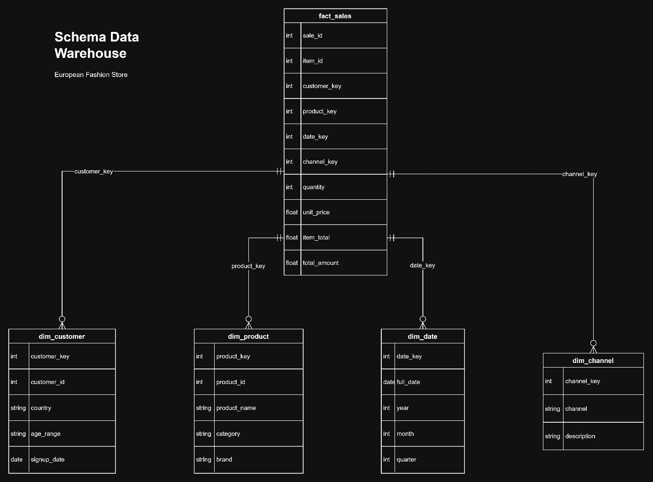
Diagram Star Schema
Gambar 1. Diagram Star Schema Data Warehouse

Tabel fakta (fact_sales).
Tabel ini berada di pusat skema dan menyimpan ukuran bisnis (measures) berupa quantity, unit_price, item_total, dan total_amount. Setiap baris merepresentasikan satu item dalam transaksi penjualan. Tabel ini terhubung ke empat tabel dimensi melalui customer_key, product_key, date_key, dan channel_key.

Tabel dimensi pelanggan (dim_customer).
Berisi atribut pelanggan seperti customer_id, country, age_range, dan signup_date. Digunakan untuk analisis berdasarkan lokasi geografis dan demografi pelanggan.

Tabel dimensi produk (dim_product).
Berisi atribut produk seperti product_id, product_name, category, dan brand. Digunakan untuk analisis berdasarkan kategori dan merek.

Tabel dimensi tanggal (dim_date).
Berisi atribut waktu seperti date_key, full_date, year, month, dan quarter. Digunakan untuk analisis tren temporal.

Tabel dimensi channel (dim_channel).
Berisi atribut channel penjualan seperti channel dan description. Digunakan untuk membandingkan performa E-commerce dan App Mobile.

BAB III
Proses ETL

Extract
Cuplikan Kode dan Output 1. Extract — pembacaan data CSV dan verifikasi shape ketujuh tabel
Kode

- !git clone https://github.com/ariscandra/bi-uts-dw-european-fashion-store.git
- BASE_PATH = '/content/bi-uts-dw-european-fashion-store/Dataset'

- import pandas as pd

- sales = pd.read_csv(f'{BASE_PATH}/dataset_fashion_store_sales.csv')
- sales_items = pd.read_csv(f'{BASE_PATH}/dataset_fashion_store_salesitems.csv')
- customers = pd.read_csv(f'{BASE_PATH}/dataset_fashion_store_customers.csv')
- products = pd.read_csv(f'{BASE_PATH}/dataset_fashion_store_products.csv')
- channels = pd.read_csv(f'{BASE_PATH}/dataset_fashion_store_channels.csv')
- campaigns = pd.read_csv(f'{BASE_PATH}/dataset_fashion_store_campaigns.csv')
- stock = pd.read_csv(f'{BASE_PATH}/dataset_fashion_store_stock.csv')

- print('Sales:', sales.shape)
- print('Sales items:', sales_items.shape)
- print('Customers:', customers.shape)
- print('Products:', products.shape)
- print('Channels:', channels.shape)
- print('Campaigns:', channels.shape)
- print('Stock:', channels.shape)

Output

Sales: (905, 7)
Sales items: (2253, 13)
Customers: (1000, 4)
Products: (500, 9)
Channels: (2, 2)
Campaigns: (2, 2)
Stock: (2, 2)

Sumber data berasal dari dataset European Fashion Store (Multitable E-Commerce) yang tersedia di Kaggle. Data diakses melalui repositori GitHub (ariscandra/bi-uts-dw-european-fashion-store) dengan cara clone di Google Colab. Path dasar diset ke folder Dataset di dalam repositori.
Pembacaan data dilakukan dengan fungsi pd.read_csv() dari library pandas. Ketujuh file CSV dibaca ke dalam variabel terpisah: sales, sales_items, customers, products, channels, campaigns, dan stock.
Jumlah baris yang berhasil diekstrak per tabel adalah sebagai berikut. Sales: 905 baris, Sales items: 2.253 baris, Customers: 1.000 baris, Products: 500 baris, Channels: 2 baris, Campaigns: 7 baris, Stock: 1.000 baris. Tabel campaigns dan stock tidak digunakan dalam struktur data warehouse inti, namun tetap dicatat sebagai bagian proses extract.

Transform

Konversi tipe data tanggal
Kolom sale_date (di sales dan sales_items) serta signup_date (di customers) dikonversi dari string ke format datetime menggunakan pd.to_datetime(). Hal ini memungkinkan operasi pengurutan dan agregasi berdasarkan waktu.

Cuplikan Kode dan Output 2.1. Transform — konversi tipe data tanggal
Kode

- sales['sale_date'] = pd.to_datetime(sales['sale_date'])
- sales_items['sale_date'] = pd.to_datetime(sales_items['sale_date'])
- customers['signup_date'] = pd.to_datetime(customers['signup_date'])
- print('Konversi tanggal selesai.')

Output

Konversi tanggal selesai.

Cleansing
Pemeriksaan duplikat dilakukan pada kolom sale_id (tabel sales) dan item_id (tabel sales_items). Pemeriksaan missing value dilakukan pada sales dan sales_items. Hasil pemeriksaan: duplikat sale_id 0, duplikat item_id 0, missing di sales 0, missing di sales_items 0. Data tidak memerlukan penanganan tambahan.

Cuplikan Kode dan Output 2.2. Transform — pemeriksaan duplikat dan missing value
Kode

- print('Duplikat sale_id:', sales.duplicated(subset=['sale_id']).sum())
- print('Duplikat item_id:', sales_items.duplicated(subset=['item_id']).sum())
- print('Missing di sales:', sales.isnull().sum().sum())
- print('Missing di sales_items:', sales_items.isnull().sum().sum())

Output

Duplikat sale_id: 0
Duplikat item_id: 0
Missing di sales: 0
Missing di sales_items: 0

Pembuatan Tabel Dimensi
Tabel dim_date dibuat dari gabungan tanggal unik di sales dan sales_items, dengan atribut date_key (format YYYYMMDD), year, month, month_name, quarter, day_of_week, dan is_weekend. Tabel dim_customer, dim_product, dan dim_channel dibuat dari tabel customers, products, dan channels dengan penambahan surrogate key (customer_key, product_key, channel_key) berupa angka urut.

Cuplikan Kode dan Output 2.3. Transform — pembentukan dimensi tanggal dim_date
Kode

- all_dates = pd.concat([sales['sale_date'], sales_items['sale_date']]).drop_duplicates()
- all_dates = pd.to_datetime(all_dates).dt.normalize()
- date_range = pd.DataFrame({'date': sorted(all_dates.unique())})
- date_range['date_key'] = pd.to_datetime(date_range['date']).dt.strftime('%Y%m%d').astype(int)
- date_range['year'] = pd.to_datetime(date_range['date']).dt.year
- date_range['month'] = pd.to_datetime(date_range['date']).dt.month
- date_range['month_name'] = pd.to_datetime(date_range['date']).dt.month_name()
- date_range['day_of_week'] = pd.to_datetime(date_range['date']).dt.dayofweek
- date_range['quarter'] = pd.to_datetime(date_range['date']).dt.quarter
- date_range['is_weekend'] = date_range['day_of_week'].isin([5, 6]).astype(int)
- dim_date = date_range
- print('dim_date:', len(dim_date), 'baris')

Output

dim_date: 51 baris

Cuplikan Kode dan Output 2.4. Transform — pembentukan dimensi pelanggan, produk, dan channel
Kode

- dim_customer = customers.sort_values('customer_id').reset_index(drop=True)
- dim_customer['customer_key'] = range(1, len(dim_customer) + 1)

- dim_product = products.sort_values('product_id').reset_index(drop=True)
- dim_product['product_key'] = range(1, len(dim_product) + 1)

- dim_channel = channels.copy()
- dim_channel['channel_key'] = range(1, len(dim_channel) + 1)

- print('dim_customer:', len(dim_customer), 'baris')
- print('dim_product:', len(dim_product), 'baris')
- print('dim_channel:', len(dim_channel), 'baris')

Output

dim_customer: 1000 baris
dim_product: 500 baris
dim_channel: 2 baris

Penggabungan dan Mapping
Tabel sales_items digabung dengan sales (merge left/inner) berdasarkan sale_id, sale_date, dan channel agar setiap item memiliki customer_id dan total_amount. Selanjutnya dilakukan mapping customer_id ke customer_key, product_id ke product_key, channel ke channel_key, serta pembentukan date_key dari sale_date.
Cuplikan Kode dan Output 2.5. Transform — penggabungan sales_items dengan sales
Kode

- items_with_sale = sales_items.merge(
- sales[['sale_id', 'customer_id', 'channel', 'total_amount', 'sale_date']],
- on=['sale_id', 'sale_date', 'channel'],
- how='inner'
- )
- print('Baris dengan customer_id null:', items_with_sale['customer_id'].isna().sum())
- print('Total baris items_with_sale:', len(items_with_sale))

Output

Baris dengan customer_id null: 0
Total baris items_with_sale: 2033

Cuplikan Kode dan Output 2.6. Transform — pemetaan ke key dimensi
Kode

- items_with_sale['date_key'] = items_with_sale['sale_date'].dt.strftime('%Y%m%d').astype(int)
- items_with_sale = items_with_sale.merge(dim_customer[['customer_id', 'customer_key']], on='customer_id', how='left')
- items_with_sale = items_with_sale.merge(dim_product[['product_id', 'product_key']], on='product_id', how='left')
- items_with_sale = items_with_sale.merge(dim_channel[['channel', 'channel_key']], on='channel', how='left')
- print('Mapping selesai.')

Output

Mapping selesai.

Pembentukan Tabel Fakta
Tabel fact_sales dibentuk dari kolom-kolom yang relevan: sale_id, item_id, customer_key, product_key, date_key, channel_key, quantity, unit_price, original_price, discount_applied, item_total, total_amount.

Cuplikan Kode dan Output 2.7. Transform — pembentukan tabel fakta fact_sales
Kode

- fact_sales = items_with_sale[[
- 'sale_id', 'item_id', 'customer_key', 'product_key', 'date_key', 'channel_key',
- 'quantity', 'unit_price', 'original_price', 'discount_applied', 'item_total', 'total_amount'
- ]].copy()
- print('fact_sales:', len(fact_sales), 'baris')

Output

fact_sales: 2033 baris

Load
Cuplikan Kode dan Output 3. Transform — pembentukan tabel fakta fact_sales
Kode

- import os
- OUTPUT_DIR = '/content/data_warehouse'
- os.makedirs(OUTPUT_DIR, exist_ok=True)

- dim_customer.to_csv(f'{OUTPUT_DIR}/dim_customer.csv', index=False)
- dim_product.to_csv(f'{OUTPUT_DIR}/dim_product.csv', index=False)
- dim_date.to_csv(f'{OUTPUT_DIR}/dim_date.csv', index=False)
- dim_channel.to_csv(f'{OUTPUT_DIR}/dim_channel.csv', index=False)
- fact_sales.to_csv(f'{OUTPUT_DIR}/fact_sales.csv', index=False)

- print('Load selesai. File tersimpan di:', OUTPUT_DIR)

- assert fact_sales['customer_key'].notna().all(), 'Ada customer_key null'
- assert fact_sales['product_key'].notna().all(), 'Ada product_key null'
- assert fact_sales['date_key'].notna().all(), 'Ada date_key null'
- assert fact_sales['channel_key'].notna().all(), 'Ada channel_key null'
- print('Validasi OK: semua key terisi.')
- print('Jumlah baris fact_sales:', len(fact_sales))
- print('Jumlah baris sales_items (awal):', len(sales_items))

Output

Load selesai. File tersimpan di: /content/data_warehouse

Validasi OK: semua key terisi.
Jumlah baris fact_sales: 2033
Jumlah baris sales_items (awal): 2253

Hasil proses transformasi disimpan ke folder data_warehouse dalam format CSV. Lima file yang dihasilkan adalah dim_customer.csv, dim_product.csv, dim_date.csv, dim_channel.csv, dan fact_sales.csv. Path penyimpanan di Colab adalah /content/data_warehouse.
Validasi dilakukan untuk memastikan integritas data. Assertion memeriksa bahwa tidak ada nilai null pada customer_key, product_key, date_key, dan channel_key di fact_sales. Hasil validasi: semua key terisi, jumlah baris fact_sales 2.033, jumlah baris sales_items awal 2.253.
Jumlah baris fact_sales (2.033) lebih sedikit daripada sales_items awal (2.253) karena terdapat 220 baris orphan, item penjualan yang tidak memiliki pasangan di tabel sales. Baris tersebut di-drop saat merge dengan inner join di Langkah transform untuk menjaga integritas data.

BAB IV
Analisis Data

Penjualan per Channel
Pertanyaan: Channel mana (E-commerce vs App Mobile) yang menghasilkan revenue lebih besar?
Metode: Agregasi sum(item_total) per channel dengan menggabungkan fact_sales dan dim_channel berdasarkan channel_key. Visualisasi menggunakan grafik batang (bar chart).
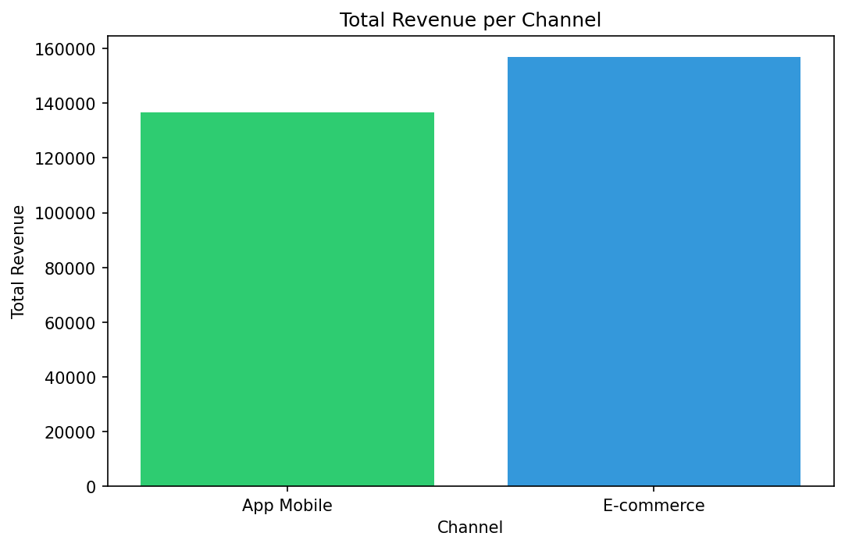
Hasil:
Gambar 2. Grafik Total Revenue per Channel

Interpretasi: E-commerce menghasilkan revenue lebih besar dengan total 156.888,33 dibandingkan App Mobile (136.539,93). Perbedaan tersebut menunjukkan bahwa pelanggan cenderung lebih banyak berbelanja melalui toko daring resmi. Meskipun demikian, App Mobile tetap berkontribusi signifikan sehingga pengembangan aplikasi mobile patut dipertahankan.

Penjualan per Negara
Pertanyaan: Negara mana yang memberikan kontribusi penjualan terbesar?
Metode: Agregasi sum(item_total) per country dengan menggabungkan fact_sales dan dim_customer berdasarkan customer_key. Diambil Top 10 negara berdasarkan total revenue. Visualisasi menggunakan grafik batang horizontal (horizontal bar chart).
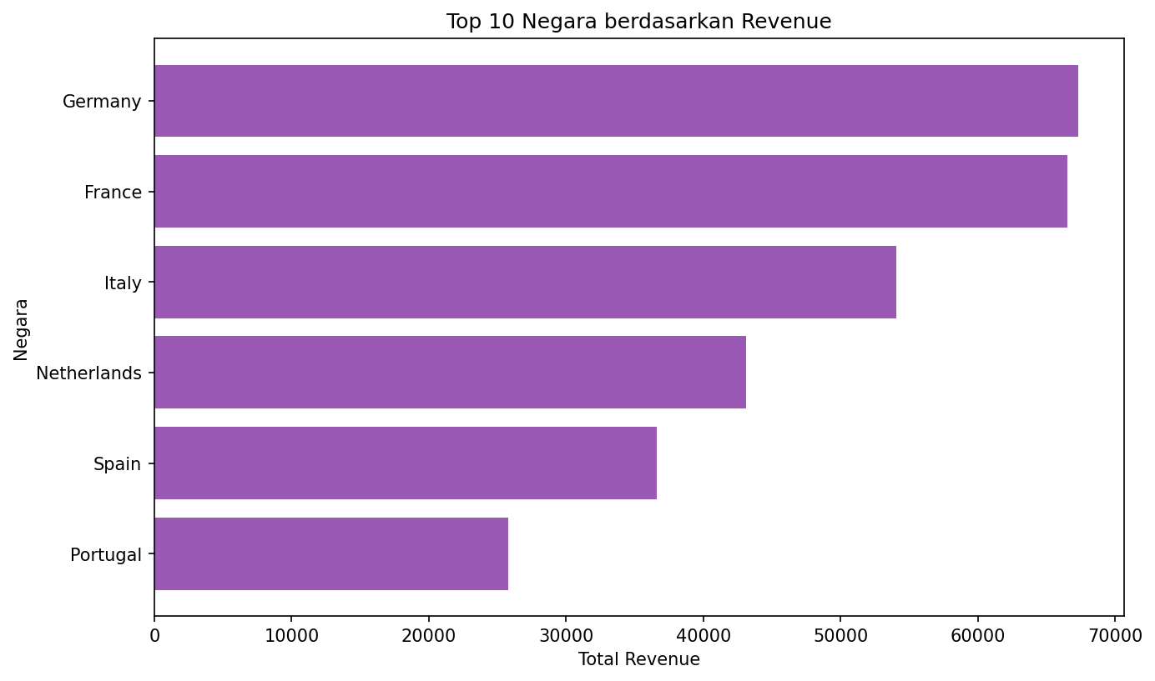
Hasil:
Gambar 3. Grafik Top 6 Negara berdasarkan Revenue

Interpretasi: Jerman menempati posisi teratas dengan revenue 67.320,43, diikuti Perancis (66.524,62) dan Italia (54.073,47). Top 5 negara menyumbang sekitar 91% dari total revenue. Distribusi geografis menunjukkan fokus penjualan di Eropa Barat dan Selatan.

Penjualan per Kategori Produk
Pertanyaan: Kategori produk mana yang paling laku?
Metode: Agregasi sum(item_total) per category dengan menggabungkan fact_sales dan dim_product berdasarkan product_key. Visualisasi menggunakan grafik pie chart untuk menunjukkan proporsi kontribusi tiap kategori.
Hasil:

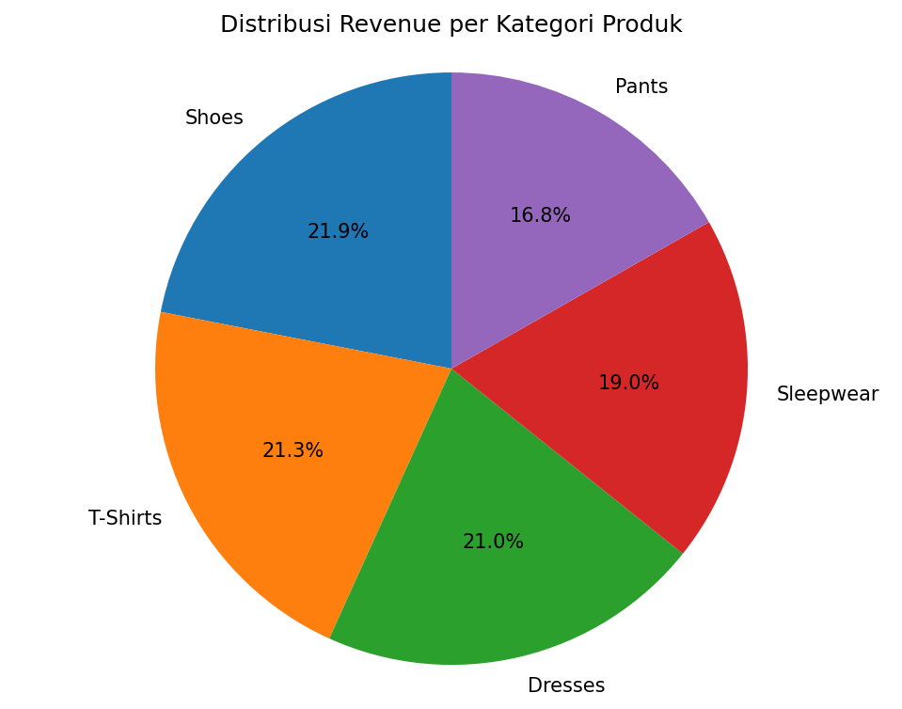
Gambar 4. Grafik Distribusi Revenue per Kategori Produk

Interpretasi: Kategori Shoes mendominasi dengan 21,9% dari total revenue, diikuti T-Shirts (21,3%) dan Dresses (21,0%). Ketiga kategori tersebut berkontribusi lebih dari 64% total penjualan. Proporsi yang relatif seimbang menunjukkan diversifikasi produk yang baik; strategi pemasaran dapat difokuskan pada kategori dengan margin tertinggi.

Tren Penjualan Bulanan
Pertanyaan: Bagaimana tren penjualan dari bulan ke bulan?
Metode: Agregasi sum(item_total) per bulan dengan menggabungkan fact_sales dan dim_date berdasarkan date_key. Kelompokkan berdasarkan year dan month. Visualisasi menggunakan grafik garis (line chart) dengan marker.
Hasil:

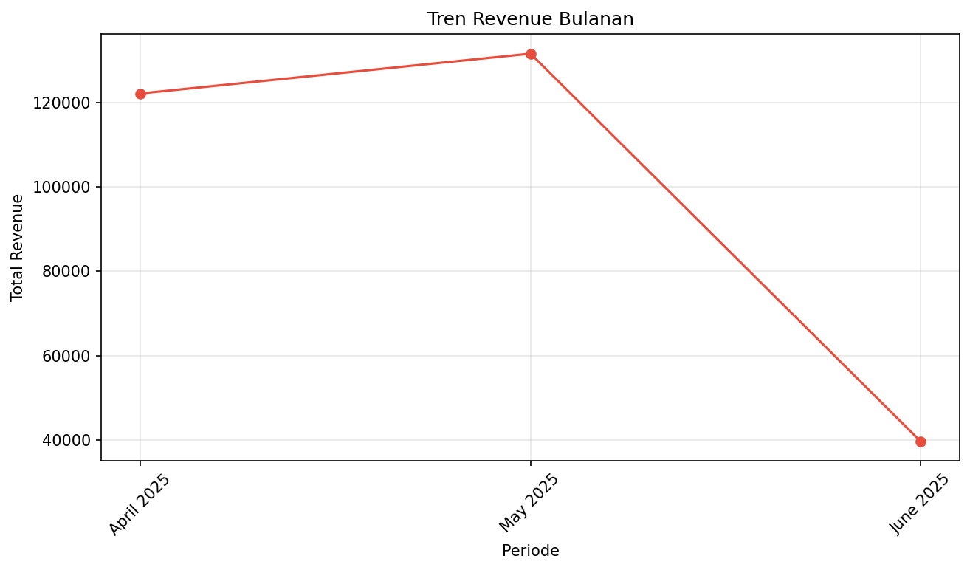
Gambar 5. Grafik Tren Revenue Bulanan

Interpretasi: Tren penjualan naik dari April (122.147,59) ke Mei (131.587,94). Puncak terjadi di Mei dengan revenue 131.587,94. Penurunan drastis di Juni (39.692,73) kemungkinan disebabkan data yang belum lengkap untuk bulan tersebut atau akhir periode pengamatan.

Penjualan per Rentang Usia
Pertanyaan: Rentang usia pelanggan mana yang paling banyak berkontribusi terhadap penjualan?
Metode: Agregasi sum(item_total) per age_range dengan menggabungkan fact_sales dan dim_customer berdasarkan customer_key. Visualisasi menggunakan grafik batang (bar chart).
Hasil:

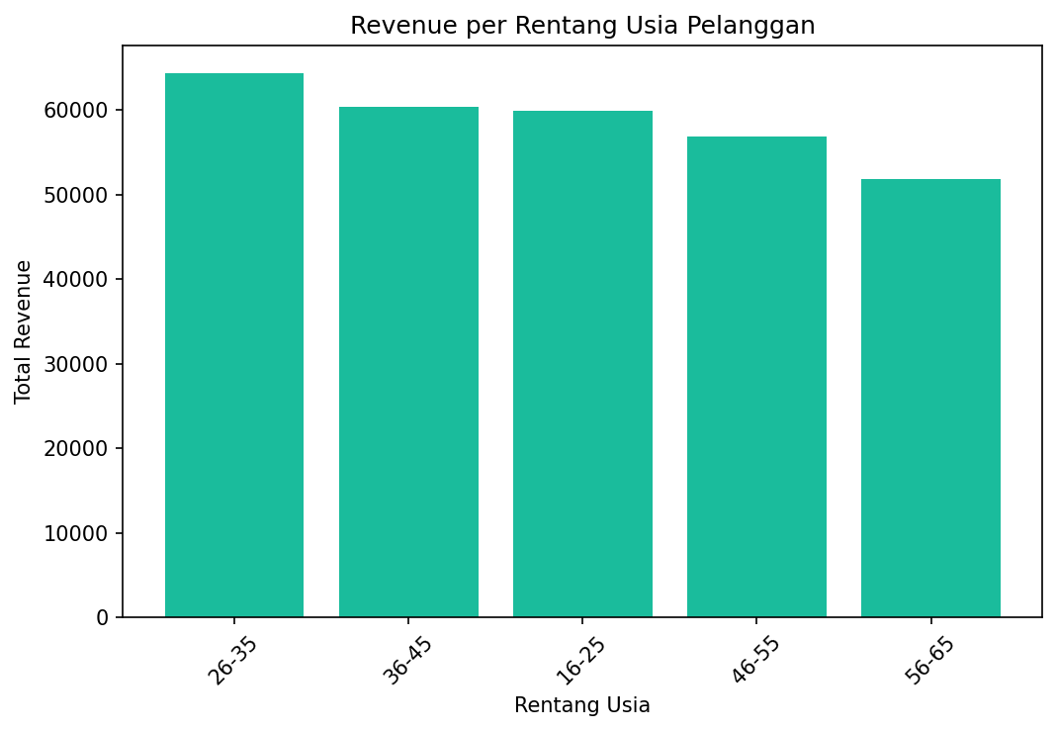
Gambar 6. Grafik Revenue per Rentang Usia Pelanggan

Interpretasi: Rentang usia 26-35 memberikan kontribusi revenue terbesar dengan 21,9%, diikuti 36-45 (20,6%) dan 16-25 (20,4%). Ketiga rentang usia tersebut menyumbang lebih dari 62% total penjualan. Pola ini menunjukkan bahwa pelanggan usia produktif (26-45 tahun) paling aktif berbelanja, strategi pemasaran dapat difokuskan pada segmen tersebut.

BAB V
Kesimpulan

Proyek ini berhasil membangun data warehouse dengan desain star schema dari dataset European Fashion Store (Multitable E-Commerce). Tujuan utama tercapai: (1) integrasi data dari tujuh file CSV ke struktur warehouse, (2) penerapan proses ETL secara lengkap, dan (3) analisis data untuk menghasilkan insight bisnis.
Pada tahap extract, ketujuh tabel sumber (sales, sales_items, customers, products, channels, campaigns, stock) berhasil dibaca dengan total 905 baris sales, 2.253 baris sales_items, 1.000 baris customers, 500 baris products, serta tabel pendukung lainnya. Pada tahap transform, dilakukan konversi tipe data tanggal, pemeriksaan duplikat dan missing value (hasil: data bersih), pembuatan empat tabel dimensi (dim_customer, dim_product, dim_date, dim_channel), penggabungan sales_items dengan sales, mapping ke surrogate key, serta pembentukan tabel fakta fact_sales. Sebanyak 220 baris orphan di-drop untuk menjaga integritas data. Pada tahap load, lima file CSV berhasil disimpan dan validasi memastikan semua key terisi dengan benar.
Dari analisis data diperoleh beberapa temuan. E-commerce menghasilkan revenue lebih besar (156.888,33) dibandingkan App Mobile (136.539,93). Germany, France, dan Italy menempati posisi teratas kontribusi penjualan; Top 5 negara menyumbang sekitar 91% total revenue. Kategori Shoes, T-Shirts, dan Dresses mendominasi dengan kontribusi lebih dari 64%. Tren bulanan menunjukkan puncak di Mei 2025. Rentang usia 26-35 tahun memberikan kontribusi terbesar (21,9%), diikuti 36-45 dan 16-25.
Secara keseluruhan, proyek ini mendemonstrasikan alur pembangunan data warehouse dari data mentah hingga insight bisnis. Struktur star schema memungkinkan query analitis yang efisien. Temuan analisis dapat digunakan sebagai dasar pengambilan keputusan strategis, misalnya fokus pemasaran pada channel E-commerce, negara prioritas (Germany, France, Italy), kategori unggulan (Shoes, T-Shirts, Dresses), serta segmen pelanggan usia produktif (26-45 tahun).

Lampiran

Google Collab
https://colab.research.google.com/drive/1CGMfDZrWjQG0U6nqavsL6oAuKqOZPkZD?usp=sharing

Github Repository
https://github.com/ariscandra/bi-uts-dw-european-fashion-store

